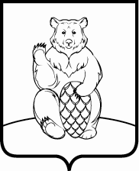
0

СОВЕТ ДЕПУТАТОВ
ПОСЕЛЕНИЯ МИХАЙЛОВО-ЯРЦЕВСКОЕ В ГОРОДЕ МОСКВЕ

Р Е Ш Е Н И Е

21 марта 2019г. №2/3

Информация о деятельности
ГБУ ЦСО «Троицкий» за 2018 год

В соответствии с Постановлением Правительства Москвы от 10.09.2012г. №474-ПП «О порядке ежегодного заслушивания Советом депутатов муниципального округа отчёта главы управы района и информации руководителей городских организаций» (в редакции Постановления Правительства Москвы от 28.11.2014г. №702-ПП), заслушав и обсудив информацию О.В. Гущиной, о деятельности ГБУ города Москвы Центр социального обслуживания «Троицкий» за 2018 год,

Совет депутатов поселения Михайлово-Ярцевское

РЕШИЛ:

1. Принять к сведению информацию о деятельности ГБУ города Москвы Центр социального обслуживания «Троицкий» за 2018 год.
2. Опубликовать настоящее решение на официальном сайте администрации поселения Михайлово-Ярцевское в информационно-телекоммуникационной сети «Интернет».

Глава поселения Г.К. Загорский

